《安全评价报告信息公布表》
机构名称 | 重庆市安全生产科学研究有限公司 |  |  |  |  | 资质证号 |  |  |  | APJ-（渝）-001
委托单位 | 宕昌宏发矿业有限公司
项目名称 | 宕昌宏发矿业有限公司代家庄多金属矿地下开采改建工程安全设施验收评价报告
项目类别 | □预评价 □现状评价 ☑验收评价 □其他
所属业务类别 |  | 非煤矿山
安全评价过程控制情况
安全评价项目管理 | 项目组组长 |  |  |  | 技术负责人 |  |  |  |  |  | 过程控制负责人
安全评价项目管理 | 白建明 |  |  |  | 吴子科 |  |  |  |  |  | 包正清
编制过程 | 报告编制人 |  |  | 报告提交日期 |  |  |  | 报告审核人 |  |  |  | 报告审批人
编制过程 | 李俊强 |  |  | 2020.11 |  |  |  | 李志毅 |  |  |  | 蔡治勇
姓 名 | 认定专业 |  | 安全评价师从业识别卡/证书编号 |  |  |  |  | 注册安全工程师  注册证号 |  |  |  |  | 是否专职
白建明 | 机电 |  | 1700000000201198 |  |  |  |  | 62120125930 |  |  |  |  | 是
田祖伟 | 安全、化工工艺 |  | 1700000000301781 |  |  |  |  | 55180193956
李俊强 | 化工 |  | 1800000000301313 |  |  |  |  |  |  |  |  |  | 是
苏祖明 | 地质 |  | 0800000000104214
徐茂 | 通风 |  | 0800000000204169
闫云光 | 采矿、电气 |  | S011053000110192002943 |  |  |  |  | 55210262938 |  |  |  |  | 是
唐 波 | 化工机械 |  | S011053000110192003004
冯 皓 | 化工机械 |  | 1600000000201291 |  |  |  |  | 55130140330 |  |  |  |  | 是
吴子科 | 水工结构、安全 |  | 1500000000100173 |  |  |  |  | 55180193792 |  |  |  |  | 是
蔡治勇 | 火炸药、安全 |  | 0800000000102949 |  |  |  |  | 55080052964 |  |  |  |  | 是
项目简介 | 项目简介：  一、企业简介  宕昌宏发矿业有限公司（宏发矿业）为宕昌县政府通过招商引资引进的集采矿、选矿、销售为一体的有限责任公司，法人代表刘训龙，注册资金5180万元。宏发矿业成立于2005年元月，原为沈阳宏发矿业总公司的下属企业，现由“江苏悦达集团”投资控股企业管理。宏发矿业位于陇南市宕昌县车拉乡代家庄村，生产有色金属半成品，以铅锌矿的开采、选矿、销售为主业。  现场勘察照片：  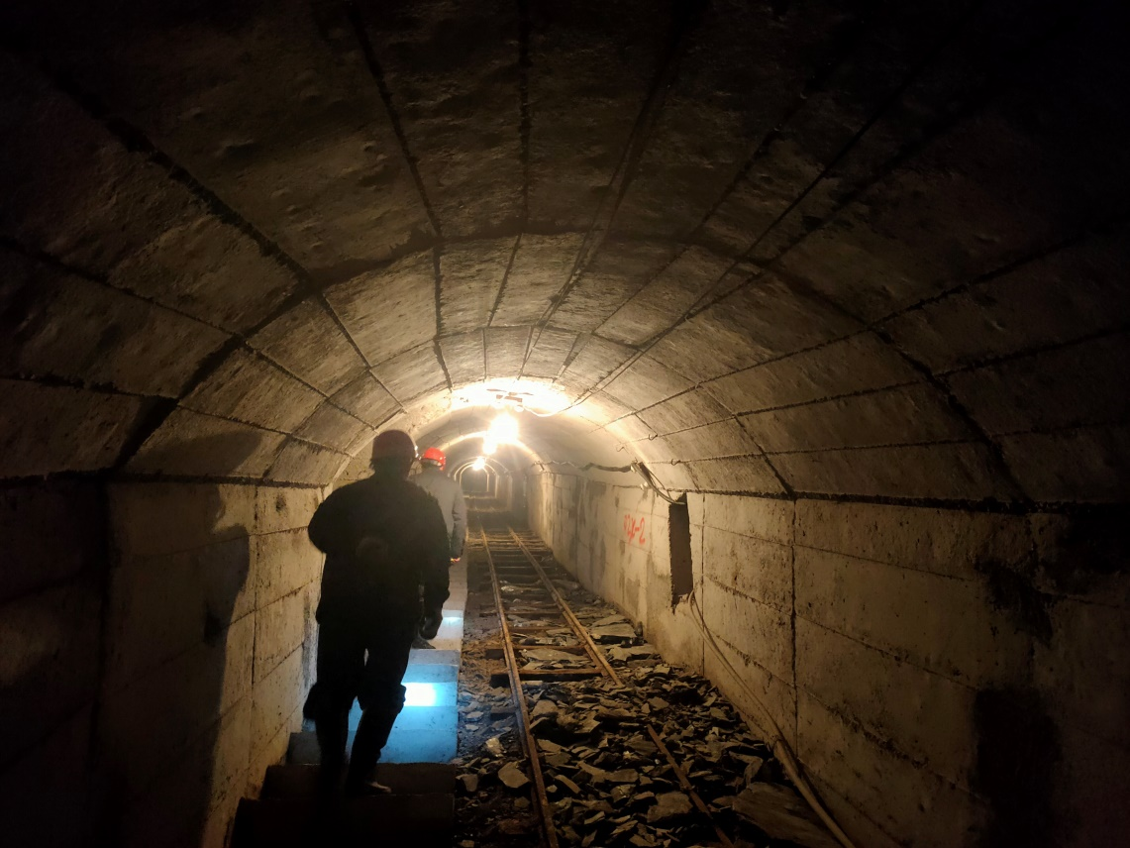
现场开展工作情况 | 勘验人员 |  | 勘验时间 |  |  |  | 勘验任务 |  | 勘验中的问题
现场开展工作情况 | 白建明  李俊强 |  | 2020.5. |  |  |  | 现场勘验 |  | 1.平硐未清理。

